校园活动管理系统

软件架构文档

版本 <2.0>

修订历史记录

|  |  |  |  |
| --- | --- | --- | --- |
| **日期** | **版本** | **说明** | **作者** |
| <27日/6月/2016年> | <1.0> | 校园活动管理系统的软件架构文档 | 张贝格 |
| <25日/8月/2016年> | <2.0> | 校园活动管理系统的软件架构文档 | 张贝格 |
|  |  |  |  |
|  |  |  |  |

目录

1. 简介 4

1.1 目的 4

1.2 参考资料 4

2. 用例视图 4

3. 逻辑视图 5

3.1 概述 5

3.2 在构架方面具有重要意义的设计包 5

3.2.1 Application层 5

3.2.2 Business Service层 6

4. 进程视图 7

5. 部署视图 7

6. 实现视图 7

7. 数据视图 8

8. 核心算法设计 8

软件架构文档 （简化版）

# 简介

## 目的

本文档将从构架方面对系统进行综合概述，其中会使用多种不同的构架视图来描述系统的各个方面。它用于记录并表述已对系统的构架方面作出的重要决策。

## 参考资料

《软件工程原理》 高等教育出版社 2013年2月第一版

# 用例视图

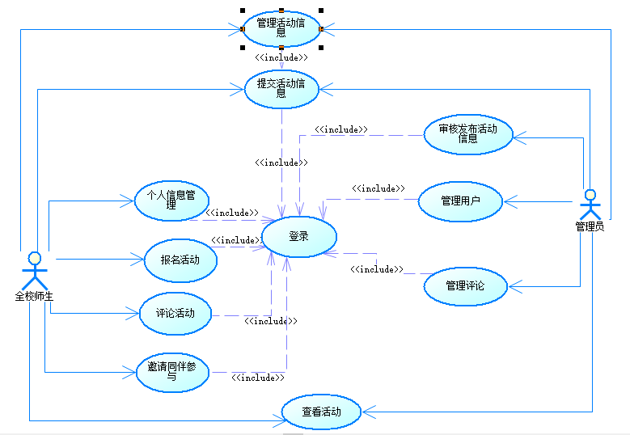

# 逻辑视图

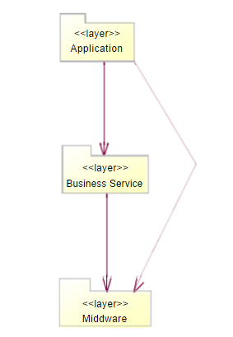

## 概述

本系统的逻辑视图主要由三层组成，分别是Application层，Business Service层和Middleware层。

Application层主要由响应各种用户界面请求的动作类组成，它会调用Business Service层中的函数进行业务逻辑处理，同时根据结果显示不同的界面给用户。

Business Service层主要完成实际的业务逻辑，同时包括与数据库的表对应的实体类，以及访问数据库的Dao类

Middle层为SSH框架的函数库

## 在构架方面具有重要意义的设计包

[对于每个重要的包，都用一个小节来加以说明，其中应包括该包的名称、简要说明以及显示该包中所有重要的类和包的图。

对于该包中的每个重要类，应包括其名称、简要说明，还可选择包括对其部分主要职责、操作和属性的说明。]

### **Application层**

action包，由 UserControlAction, ActivityControlAction, ApplyAction, RecommendAction 四个类组成

interceptor包，由AuthChecker类构成

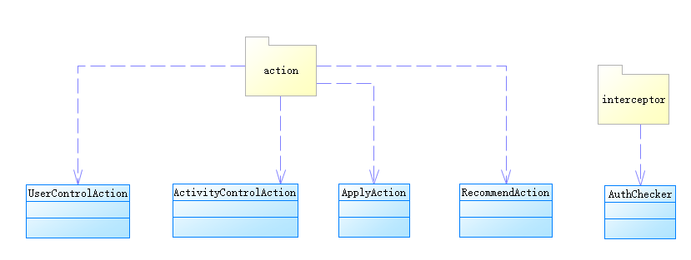

UserControlAction: 包含用户的注册、登录、修改个人信息、查看个人信息、权限管理的方法

ActivityControlAction: 包含活动信息的查看，上传，修改，删除，审核，评论等方法

ApplyAction: 包含活动报名、取消报名、打分、筛选报名者等方法

RecommendAction: 包含处理推荐算法的方法

AuthChecker: 拦截器，实现用户权限的检查

### **Business Service层**

Business Service层包含 service、model、dao三个包

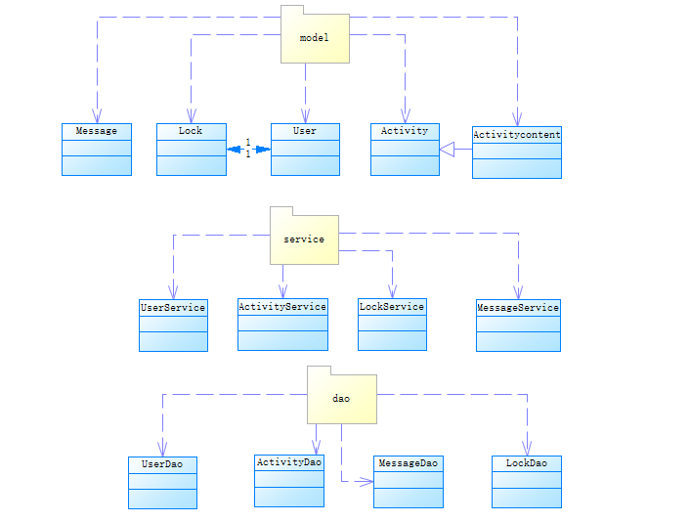

Service包主要是关于业务逻辑处理的类和方法

Model包里是五个实体类 User,Message,Lock,Activity,Activitycontent.Activitycontent继承自activity，User包含Lock

Dao包主要是包含数据库访问对象

# 进程视图

本软件架构文档不描述进程视图，因为本系统使用SSH框架

# 部署视图

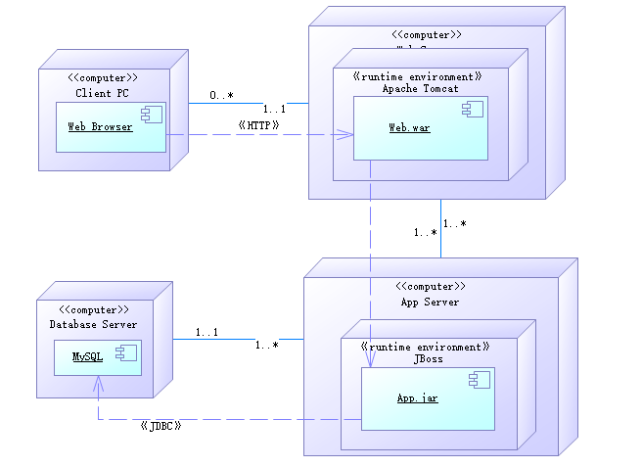

# 实现视图

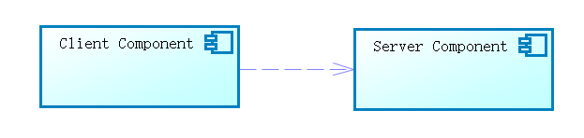

Client component主要指浏览器

Server component包括tomcat服务器、mysql数据库、校园活动管理系统服务端构件

# 数据视图

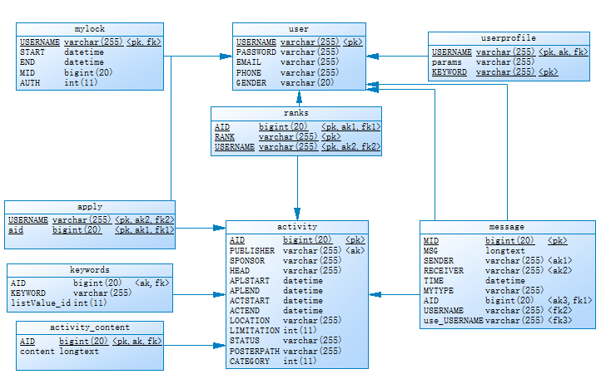

# 核心算法设计

基于内容的推荐算法

对活动Activity,用户User分别记录profile

简单地从Activity的head和content中提取5个关键词，加上sponsor和category作为Activity的profile，对于每个词k，如果Activity的profile中包含它，则Ak=1，否则Ak=0

当User参与了一个活动并对它打分后，将这个活动的关键词记入User的profile中，当前词的分数为User对这个活动的打分，对于每个词k，Uk为User对这个词打分的平均值。

用公式 $\cos\left(U,A\right)=\frac{\sum{Uk*Ak}}{\sqrt{\sum{{Uk}^{2}}}*\sqrt{\sum{{Ak}^{2}}}}$ 计算用户和活动的相似度，cos值越大则相似度越大。